Новые поступления в Тифлобиблиографический отдел
1 квартал 2022 год

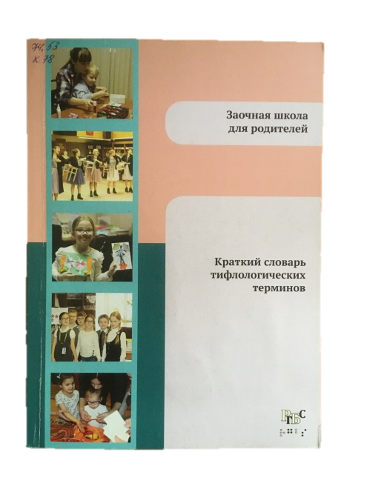
Краткий словарь тифлологических терминов: настольная книга для родителей / Рос. гос. б-ка для слепых ; сост. А. В. Саматова. – Москва, 2020. – 104 с. – (Заочная школа для родителей). – Текст : непосредственный.
В издании даются основные понятия, встречающиеся в сфере тифлологии. Словарь адресован родителям, воспитывающим ребенка с нарушениями зрения, студентам дефектологических факультетов, практикующим тифлопедагогам.

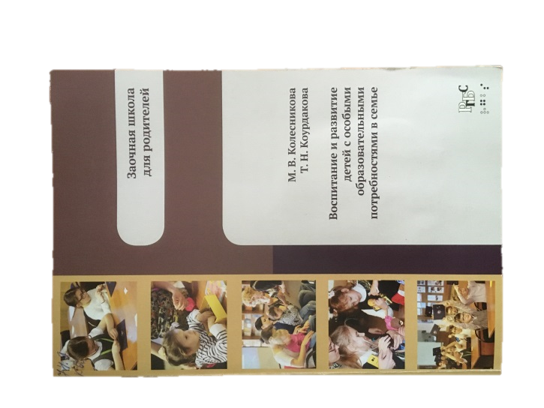
Колесникова, М. В. Воспитание и развитие детей с особыми образовательными потребностями в семье: методические рекомендации / М. В. Колесникова, Т. Н. Коурдакова ; Рос. гос. б-ка для слепых. – Москва, 2020. – 152 с. – (Заочная школа для родителей). – Текст : непосредственный.
Авторы пособия, опираясь на опыт тифлопедагогов и психологов, а также собственную практику, дают советы родителям слепых и слабовидящих детей о воспитании и обучении. Они рассказывают, как способствовать двигательной активности, как формировать игровую деятельность, к чему приводит гиперопека в семейном воспитании и др. Цель издания – ответив на волнующие вопросы, показать, что при правильном подходе ребенок с ограниченными возможностями сможет полноценно жить в социуме.

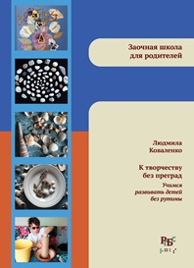
Коваленко, Л. К творчеству без преград. Учимся развивать детей без рутины: методическое пособие для родителей особых детей / Л. Коваленко ; Рос. гос. б-ка для слепых. – Москва, 2021. – 100 с. – (Заочная школа для родителей). – Текст : непосредственный.
Независимо от тяжести диагноза все дети могут быть творцами. Мастер-классы, рекомендации и упражнения, опробованные на практике, секреты работы с детьми-инвалидами – в этой книге. Занимаясь всего 20 минут в день, можно легко решить многие проблемы с моторикой рук и речью, навыками самообслуживания, обретением опыта коммуникаций и полноценной жизни в обществе.

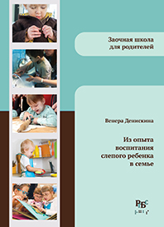
Денискина, В. З. Из опыта воспитания слепого ребенка в семье: методическое пособие / В. З. Денискина ; Рос. гос. б-ка для слепых. – Москва, 2021. – 96 с. – (Заочная школа для родителей). – Текст : непосредственный.
Автор книги – тифлопедагог – последовательно рассказывает о том, как, став в раннем детстве слепой с остаточным форменным (предметным) зрением, постепенно приобретала все умения и навыки для полноценной самостоятельной жизни. Поскольку главным учителем во всем была ее мама, акцент делается на приемах воспитания, которые та интуитивно применяла на практике. Описанные методы могут и сейчас использовать родители незрячих детей, чтобы максимально сделать их автономными, а также тифлопедагоги в рамках своих консультаций.

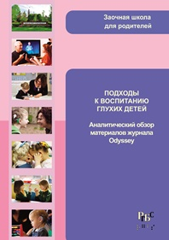
Подходы к воспитанию глухих детей: аналитический обзор материалов журнала Odyssey / Рос. гос. б-ка для слепых. – Москва, 2020. – 56 с. – (Заочная школа для родителей). – Текст : непосредственный.
Обзор статей, опубликованных в американском журнале о жизни глухих. Большинство подходов к воспитанию и обучению разработаны не специалистами. Их авторы – родители детей с врожденной глухотой, слепо глухотой и другими недостатками здоровья. Они делятся своим опытом преодоления психологических проблем, рассказывают о поисках оптимальных программ развития своих детей на разных этапах жизни.

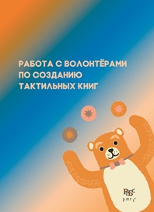
Работа с волонтерами по созданию тактильных книг: методика создания рукодельных книг для слепых и слабовидящих людей / Рос. гос. б-ка для слепых ; сост. С. М. Максименко [и др.]. – Москва, 2020. – 68 с. – (Заочная школа для родителей). – Текст : непосредственный.
Пособие рассказывает о работе сотрудников Российской государственной библиотеки для слепых с волонтерами. Очерк о добровольчестве в России и СССР рассказывает о том, что с подвигает людей на бескорыстное служение и как обучить волонтера созданию тактильных пособий для незрячих, а также тифлокомментированию.

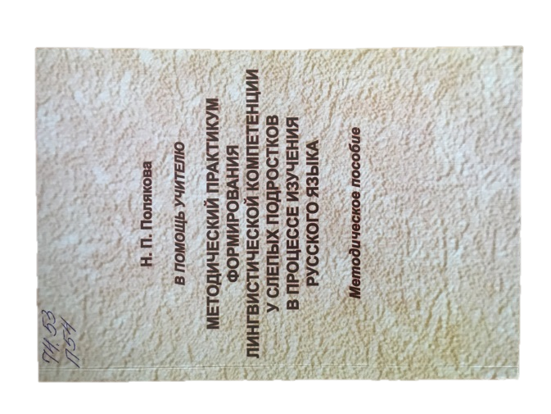
Полякова, Н. П. Методический практикум формирования лингвистической компетенции у слепых подростков в процессе изучения русского языка: методическое пособие / Н. П. Полякова. – Москва : Логосвос, 2021. – 156 с. – (Круг чтения : издание для слабовидящих). – Текст : непосредственный.
Пособие отвечает требованиям современной программы по русскому языку, реализуемой в 5-9-х классах, Федерального государственного образовательного стандарта основного общего образования. Оно содержит конкретные рекомендации для учителей русского языка и литературы по применению коммуникативно-деятельностного, компетентностного, стимулирующего и развивающего подходов, методов обучения, частнодидактических и коррекционных принципов, адаптированных к особенностям слепых детей. В нем представлены апробированные на практике упражнения, задания и контрольно-измерительные материалы, используемые при формировании компенсаторных действий и лингвистической компетенции.

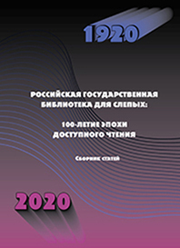
Российская государственная библиотека для слепых: 100-летие эпохи доступного чтения: сборник статей по материалам международной научно-практической конференции (Москва, 18-109 ноября 2020 г.) / Рос. гос. б-ка для слепых ; сост. Е. В. Захарова. – Москва, 2021. – 160 с. – Текст : непосредственный.
Издание адресовано работникам специальных, а также публичных и иных библиотек, обслуживающих людей с ограничениями зрения.


Киреева, Л. Н. Использование социальных сетей в работе специальных библиотек для слепых: методическое пособие / Л. Н. Киреева ; Рос. гос. б-ка для слепых. – Москва, 2021. – 160 с. – Текст : непосредственный.
В пособии даны рекомендации, как специальным библиотекам для слепых использовать социальные сети в своих интересах, учитывая при этом все плюсы и минусы присутствия в медиапространстве, доступность и полезность выбранного ресурса для инвалидов по зрению. В издании рассказывается, как выстраивать коммуникационную стратегию библиотеки, как создать и использовать медиаплан.

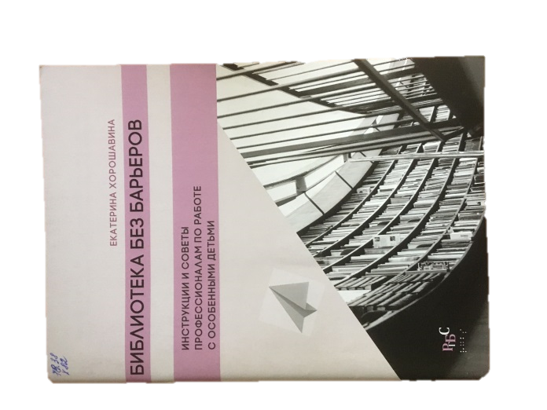
Хорошавина, Е. Библиотека без барьеров: инструкции и советы профессионалам по работе с особенными детьми : методическое пособие / Е. Хорошавина ; Рос. гос. б-ка для слепых. – Москва, 2021. – 76 с. – Текст : непосредственный.
В пособии – практические инструкции, советы по взаимодействию с особой категорией юных читателей и примеры успешной библиотечной работы.

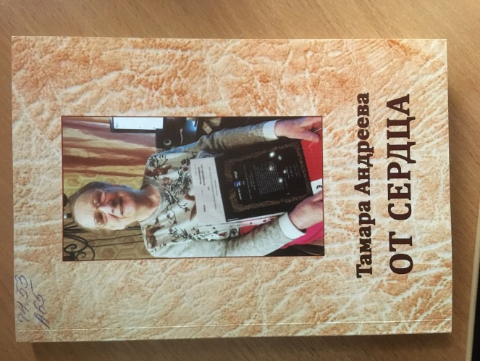
Андреева, Т. От сердца : воспоминания, рассказы, эссе / Т. Андреева. – Москва : Логосвос, 2021. – 280 с. – (Круг чтения : издание для слабовидящих). - Текст : непосредственный.
Преподаватель с более чем тридцатилетним стажем работы со слепыми детьми Ленинграда-Санкт-Петербурга рассказывает о своем нелегком пути к осуществлению мечты, вспоминая и военное детство, и послевоенное становление свое в качестве тифлопедагога.

